CHINA WIND AND SOLAR
ENERGY RESOURCES BULLETIN



中国风能太阳能资源
2023

年景公报


中国风能太阳能资源 年景公报
（2023 年）

中国气象局风能太阳能中心
2024 年 2 月


编委会

主 编： 朱小祥
副 主 编： 裴顺强 贺姗姗 陈 钻
执行主编： 申彦波 张永山 陈 运
编写专家（以姓氏笔画为序）：

丁秋实 王仁磊 王玫珏 王雪琪 闫 帅 沈自强

杨 溯 周荣卫 林 棽 胡玥明 赵晓栋 贾蓓西

高金兵 袁春红 陶星宇

技术顾问： 宋丽莉 朱 蓉 肖子牛 岳 平 张 涛 彭 艺
蒋 贲 蒋品平 路秀娟 徐新武 陈云峰 姚锦烽

李海胜 杨振斌

目录
C ON TENT S

摘 要 01

一、风能资源  （一）10 米高度  （二）70 米高度  （三）100 米高度 | 02  02  03  08

二、太阳能资源 10
（一）水平面太阳能资源 10
（二）固定式光伏发电太阳能资源 13

附录 17
1. 数据资料 17
2. 年景评价指标 18
3. 各省（区、市）2023 年 70 米高度层风能资源平均值 20
4. 各省（区、市）2023 年 100 米高度层风能资源平均值 21
5. 各省（区、市）2023 年水平面总辐照量平均值 22
6. 各省（区、市）2023 年固定式光伏发电最佳斜面总辐照量平均值 23

摘要
A B S T R A C T

2023 年，全国风能资源为正常年景。10 米高度年平均风速较近 10 年（2013-2022 年） 偏小 0.03%， 比 2022 年偏大约 0.72%。70 米 高度年平均风速约 5.4 m/s，年平均风功率密度约为 193.5 W/m2 ； 100 米高度年平均风速约 5.7 m/s，年平均风功率密度约为 228.9 W/m2。上 海、江苏、海南、青海、河北等 5 个省（市）70 米高度年平均风速偏小 5% 以上，辽宁、四川、山西等 3 个省 70 米高度年平均风速偏大 5% 以上， 其他地区与近 10 年平均值接近。
2023 年，全国太阳能资源为偏小年景。年平均水平面总辐照量约 1496.1 kWh/m2 ，较近 30 年（1993-2022 年）平均值偏小 23.6 kWh/m2 ， 较 近 10 年 平 均 值 偏 小 19.0 kWh/m2， 较 2022 年 偏 小 67.3 kWh/m2 ； 光伏发电年最佳斜面总辐照量约 1740.4 kWh/m2，较近 30 年平均值偏 小 36.3 kWh/m2 ，较近 10 年平均值偏小 30.2 kWh/m2 ，较 2022 年偏小 75.4 kWh/m2 。河北、广西、山西、安徽、山东、重庆、河南、福建、天津、 贵州等 10 个省（区、市） 平均的水平面总辐照量偏大 20 kWh/m2 以上， 宁夏、青海、海南、黑龙江、上海、西藏、内蒙古、吉林、新疆等 9 个省（区、 市）平均的水平面总辐照量偏小 20 kWh/m2 以上。

CHINA WIND AND SOLAR ENERGY RESOURCES BULLETIN 01

一、风能资源

(一)10米高度

2 0 2 3 年 ， 全 国 1 0 米 高 度 年 平 均 风 速 较 近 1 0 年 ( 2 0 1 3 - 2 0 2 2 年 ， 下 同 ) 偏 小 0 . 0 3 % (图1 . 1),比2022年偏大约0 . 72%,属正常年景。

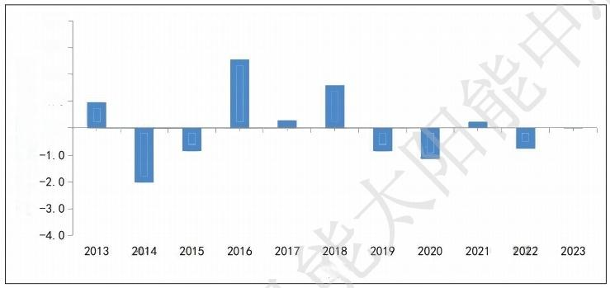
4.0- 3.0- 2.0- 1.0- 0.0-
平 均 风 速 距 平 百 分 率 ( % )

年份
图1.1 2013～2023年全国10米高度年平均风速距平百分率(单位：%)

从空间分布来看，地区差异性较大(图1.2)。上海、江苏、海南、河北、浙江、广东、陕西、 江西8个省(市)偏小，其中上海、江苏、海南、河北4个省(市)明显偏小；内蒙古、湖南、 山西、四川、辽宁、吉林6个省(区)偏大，其中吉林明显偏大；其他省(区、市)属正常年景。
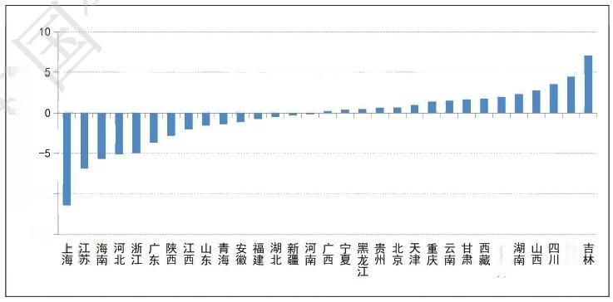
均风速距平百分率〔%)
辽 宁

内蒙古
—10—
—15—
图1.2 2023年各省(区、市)10米高度年平均风速距平百分率(单位：%)

02 中国风能太阳能资源年景公报

(二)70米高度

1. 风 速
2023年，全国70米高度平均风速均值约为5.4m/s。从空间分布(图1.3)看，东北大部、 华北北部、内蒙古大部、宁夏中南部、陕西北部、甘肃西部、新疆东部和北部的部分地区、青 藏高原大部、四川西部、云贵高原和广西等地的山区、东南部沿海等地年平均风速大于6.0m/s, 其中，东北西部和东北部的部分地区、内蒙古中部和东部、新疆东部和北部的部分地区、甘 肃西部、青藏高原大部等地年平均风速达到7.0m/s, 部分地区甚至达到8.0m/s 以上。山东 西部及山东东部沿海的大部分地区、江苏大部、安徽东部等地年平均风速为5.0m/s～6.0m/s。
我国其他地区年平均风速低于5.0m/s, 主要分布在中部和东部平原地区及新疆的盆地区域。

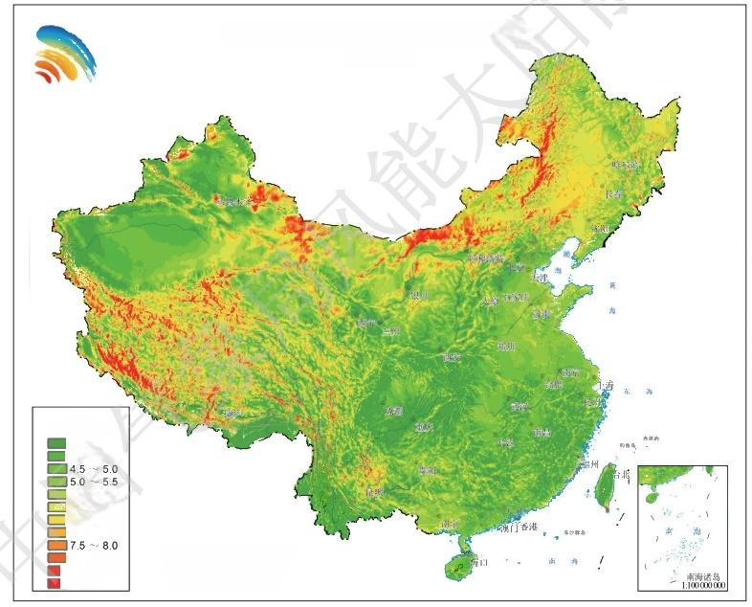
全国陆地70米高度年平均风速分布图
2023年

图例
(单位：m/s)
≤4.0
4.0 4.5
5.5～6.0
6.0 6.5
6.5～7.0
7.0 7.5
8.0～8.5
8.5～9.0 >9.0
中国气象局风能太阳能中心 审图号：GS(2019)3082号
比例尺：1:40000000
图1.3 2023年全国陆地70米高度年平均风速分布(单位：m/s)

与近10年相比，新疆北部、青海中西部、陕西南部、西藏东北部、云南南部、河北大部、 山东北部和东部、江苏大部、上海、广东中西部、海南大部等地年平均风速偏小，其中青海 中北部、江苏南部、上海及海南北部等地年平均风速明显偏小。新疆南部、内蒙古中西部、 四川大部、云南东北部、辽宁大部、山西大部、浙江中部、湖南北部和西部、广西北部等地

CHINA WIND AND SOLAR ENERGY RESOURCES BULLETIN 03

年平均风速偏大，其中辽宁东北部、云南东北部、广西西北部等地年平均风速明显偏大。其 他地区年平均风速接近正常(图1.4)。
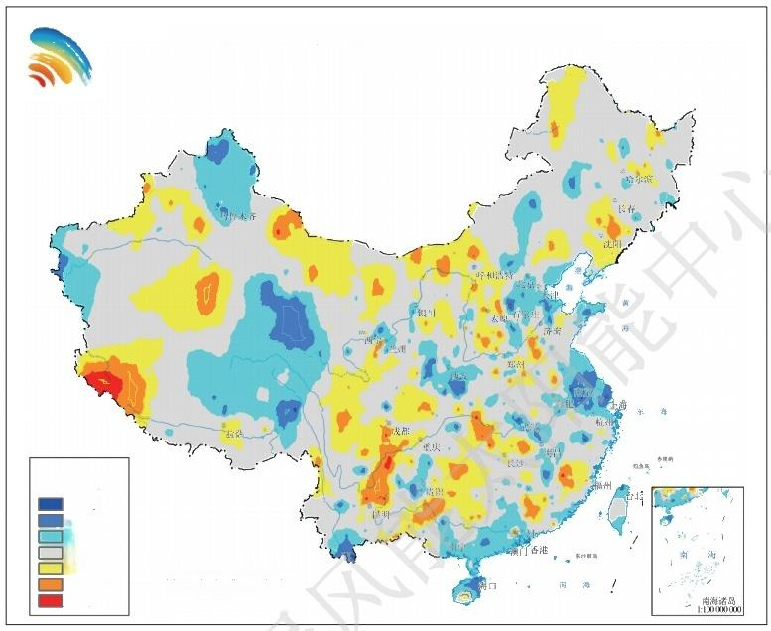
全国陆地70米高度年平均风速距平百分率分布图
2023年

图例
(单位：%)
≤-10
-10～-5
-5-2
2 5 5～10 >10
中国气象局风能太阳能中心 审图号：GS(2019)3082 号
比例尺：1:40000000
-2～ 2
图1.4 2023年全国陆地70米高度年平均风速距平百分率分布(单位：%)

2.风功率密度
2023年，全国70米高度年平均风功率密度为193.5 W/m²。 从空间分布(图1.5)看， 东北大部、华北北部、青藏高原大部、云贵高原、西南地区和华东地区的山地、东南沿海等 地年平均风功率密度超过200 W/m²。 其中，内蒙古中东部、黑龙江东部、河北北部、山西北部、 新疆北部和东部、青藏高原和云贵高原的山脊地区等地超过300 W/m²。 我国其他地区年平均 风功率密度低于200 W/m², 其中中部和东部平原地区及新疆的盆地区域低于150 W/m²。
与近10年相比，新疆北部、青海中西部、陕西南部、西藏东北部、云南南部、河北大部、 山东北部及东部、江苏大部、浙江北部、广东中西部、海南大部等地年平均风功率密度偏小， 其中江苏南部、浙江北部及海南北部等地年平均风功率密度明显偏小。新疆南部、内蒙古中 西部、四川大部、云南东北部、贵州东部、辽宁大部、山西大部、浙江中部、湖南北部和西部、 广西北部等地年平均风功率密度偏大，其中辽宁东北部、云南东北部、广西西北部等地年平 均风功率密度明显偏大。其他地区年平均风功率密度接近正常(图1.6)。
04 中国风能太阳能资源年景公报

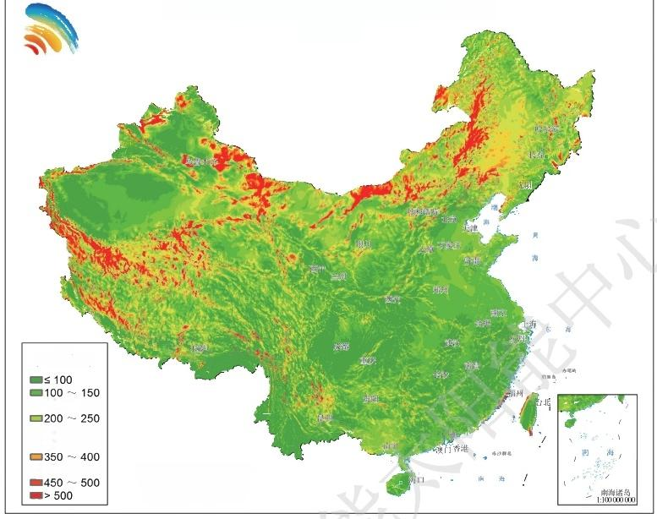
全国陆地70米高度年平均风功率密度分布图
2023年

图例
(单位：W/m²)

■150～200
□ 250～300 □300～350
■400～450
中国气象局风能太阳能中心
审图号：GS(2019)3082号
比例尺：1:40000000
图1.52023年全国陆地70米高度年平均风功率密度分布(单位： W/m²)

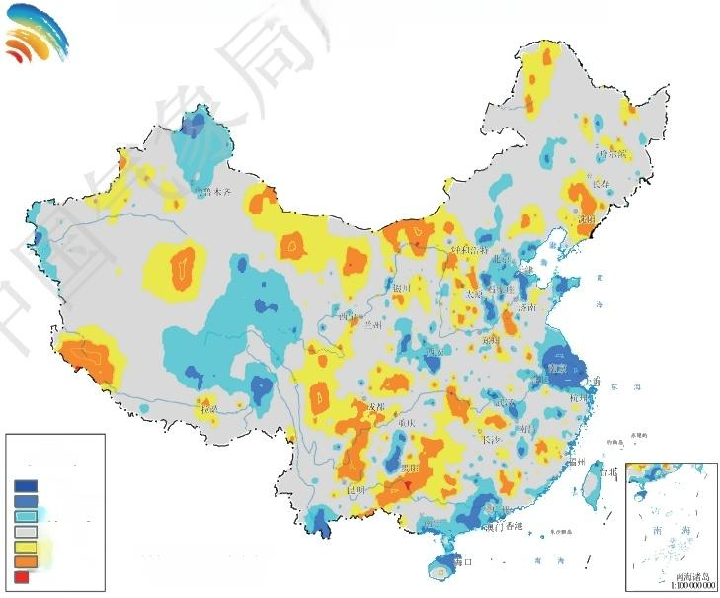
全国陆地70米高度年平均风功率密度距平百分率分布图
2023年
图 例  ( 单 位 ： % )  ≤-20  -20 -10 -10～-5 -5～5  5～10 10～20  ■>20 | 中国气象局风能太阳能中心 审图号：GS(2019)3082号  比例尺：1:40000000
图1.62023年全国陆地70米高度年平均风功率密度距平百分率分布(单位：%)

CHINA WIND AND SOLAR ENERGY RESOURCES BULLETIN 05

3.各省(区、市)风能资源
2023年，各省(区、市)70米高度年平均风速在3.8m/s～6.3m/s 之间，其中，内蒙古、 辽宁、黑龙江、吉林4个省(区)年平均风速超过6.0m/s。各省(区、市)70m 高度年平均 风功率密度在81.8 W/m²~286.8 W/m²之间，其中，辽宁、内蒙古、吉林、黑龙江、新疆、 甘肃6个省(区)年平均风功率密度超过200 W/m²。
各省(区、市)70米高度年平均风速和风功率密度具体数值详见附录3。
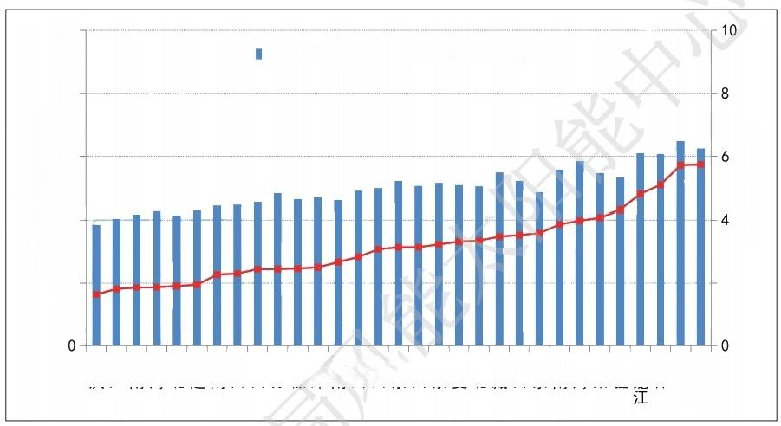
率 密 度 ( W / m 2 )
平 均 风 功
均 风 速 ( m / s (
500-
■平均风速 平均风功率密度
400-

300-

200-

100-

重浙云上湖福河江陕江安天湖四山山贵广宁河西广北海青甘新黑吉! 庆江南海北建南西西苏徽津南川西东州东夏北藏西京南海肃疆龙林
内蒙古
辽 宁
2
图 1. 72023年各省(区、市)70米高度年平均风速(单位： m/s)
与平均风功率密度(单位： W/m²)

与近10年相比，2023年多数省(区、市)年平均风速接近平均值，上海、江苏、海南、青海、 河北5个省(市)偏小，辽宁、四川、山西3个省偏大。2023年多数省(区、市)年平均风 功率密度接近平均值，上海、江苏、海南3个省(市)偏小，辽宁、四川、山西3个省偏大(图
1.8) 。
与2022年相比，2023年重庆、湖北、江西、吉林4个省(市)年平均风速减小，云南、 辽宁、贵州、山东、甘肃、北京、新疆、河北、宁夏、西藏10个省(区、市)年平均风速增大， 其中云南增大比较明显；其他省(区、市)70米高度年平均风速与2022年接近。2023年重 庆、湖北、江西、吉林4个省(市)年平均风功率密度减小，云南、辽宁、贵州、山东、甘肃、 北京、新疆、河北、宁夏、西藏、陕西11个省(区、市)年平均风功率密度增大，其中云南、 辽 宁 增 大 比 较 明 显 ； 其 他 省 ( 区 、 市 ) 与 2 0 2 2 年 接 近 ( 图 1 . 9 ) 。

06 中国风能太阳能资源年景公报

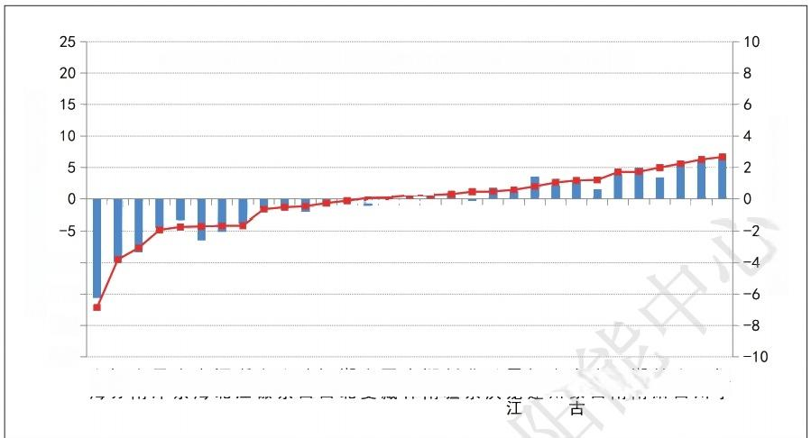
平 均 风 功 率 密 度 距 平 百 分 率 ( % )
平 均 风 速 距 平 百 分 率 ( % )
■平均风速距平百分率 平均风功率密度距平百分率

十

—10—
—15—
—20—
-25
上江海天广青河浙安山陕江湖宁西吉河新北重黑福贵内广云湖甘山四辽 海苏南津东海北江徽东西西北夏藏林南疆京庆龙建州蒙西南南肃西川宁
图1.8 2023年各省(区、市)70米高度年平均风速、
年平均风功率密度距平百分率(单位：%)

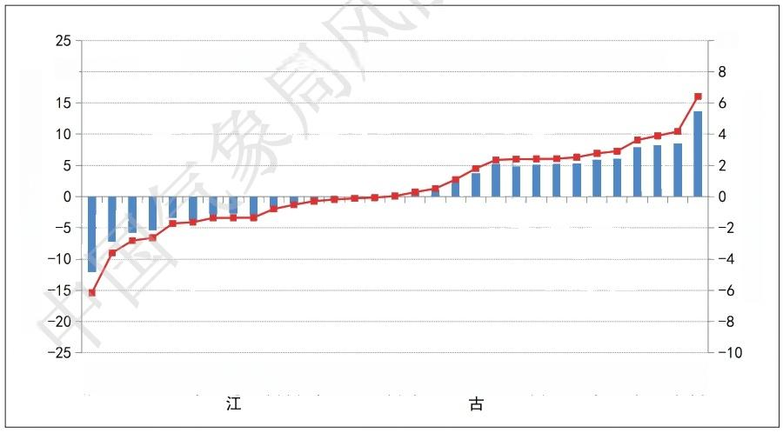
平 均 风 功 率 密 度 距 平 百 分 率 差 值 ( % )
均 风 速 距 平 百 分 率 差 值 ( % )
10
■平均风速距平百分率差值 平均风功率密度距平百分率差值

重 湖 江 吉 福 上 陕 黑 浙 河 海 青 广 江 安 湖 广 天 四 内 河 山 西 宁 新 北 甘 山 贵 辽 云 庆 北 西 林 建 海 西 龙 江 南 南 海 西 苏 徽 南 东 津 川 蒙 北 西 藏 夏 疆 京 肃 东 州 宁 南
20…
图1.9 2023年与2022年各省(区、市)70米高度年平均风速、
年平均风功率密度变化百分率差值(单位：%)

CHINA WIND AND SOLAR ENERGY RESOURCES BULLETIN 07

(三)100米高度

1.风速
2023年，全国100米高度年平均风速约为5.7m/s 。从空间分布(图1.10)看，东北大部、 内蒙古、华北北部、华东北部、宁夏中北部、陕西北部、甘肃西部、新疆东部和北部的部分地区、 青藏高原、云贵高原和广西等地的山区、中东部地区沿海等地年平均风速大于6.0m/s, 其中， 东北西部和东北部、内蒙古中部和东部、新疆北部和东部的部分地区、甘肃西部、青藏高原 大部等地年平均风速达到7.0m/s, 部分地区达到8.0m/s 以上。
100米高度年平均风速距平百分率分布图与70米高度相似。

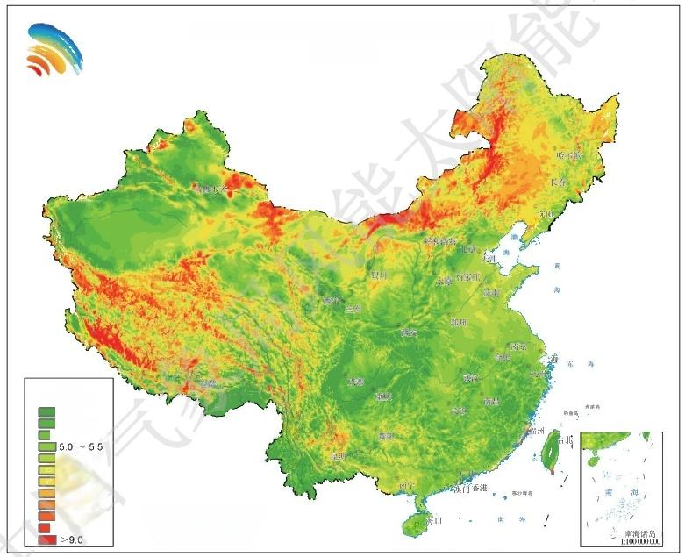
全国陆地100米高度年平均风速分布图
2023年

图例
(单位：m/s)
≤4.～0
□ 4.5 5.0
5.5～6.0
6.0～6.5
6.5～7.0
7.5 8.0
8.0 8.5 8.5~9.0
中国气象局风能太阳能中心 审图号：GS(2019)3082号
比例尺：1:40000000
7.0 7.5
4.0 4.5
图1.10 2023年全国陆地100米高度年平均风速分布(单位：m/s)

2. 风 功 率 密 度
2023年，全国100米高度年平均风功率密度为228.9 W/m² 。 从空间分布(图1.11)看， 内蒙古中东部、辽宁西部、黑龙江西部和东部、吉林西部、河北北部、山西北部、新疆北部 和东部的部分地区、青藏高原大部、云贵高原的山脊地区、福建东部沿海等地年平均风功率 密度一般超过300 W/m²。 除了华东中部和西部、四川盆地、陕西南部、云南西南部、西藏东
08 中国风能太阳能资源年景公报

南部、新疆南疆盆地等地的部分地区年平均风功率密度小于150 W/m², 其余我国大部年平均 风功率密度一般都超过150 W/m²。
100米高度年平均风功率密度距平百分率分布图与70米高度相似。
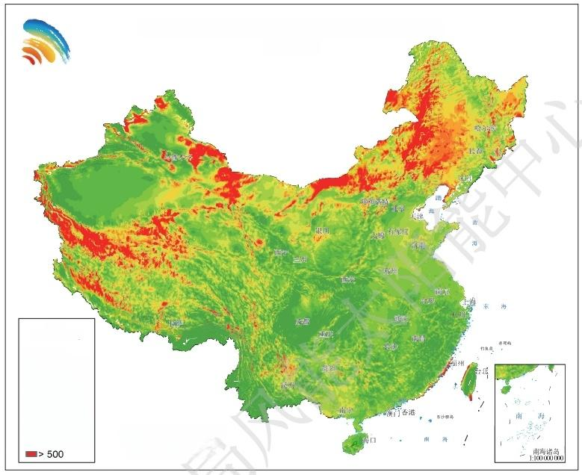
全国陆地100米高度年平均风功率密度分布图
2023年

图例
(单位：W/m²)
■ ≤100
■100～150 ■150～200 □200～250 □250～300 □300～350 □350～400 ■400～450 ■450～500
中国气象局风能太阳能中心 审图号：GS(2019)3082号
比例尺：1:40000000
图1.112023年全国陆地100米高度年平均风功率密度分布(单位：W/m²)

3.各省(区、市)风能资源
2023年，各省(区、市)100米高度年平均风速在4.2m/s～7.0m/s 之间，有22个省(区、市) 年平均风速超过5.0m/s, 其中内蒙古、辽宁、黑龙江、吉林、青海5个省(区)年平均风速
超过6.0m/s。 各省(区、市)100米高度年平均风功率密度在100.6 W/m²~358.5 W/m²
之间，有22个省(区、市)年平均风功率密度超过150 W/m², 其中12个省(区、市)年 平均风功率密度超过200 W/m², 辽宁、内蒙古、吉林、黑龙江4个省(区)年平均风功率密 度超过300 W/m²。
各省(区、市)100米高度年平均风速和风功率密度具体数值详见附录4。

CHINA WIND AND SOLAR ENERGY RESOURCES BULLETIN 09

二、太阳能资源

(一)水平面太阳能资源

1.全国平均年水平面总辐照量较常年偏小
2023年，全国太阳能资源总体为偏小年景(图2.1)。全国平均年水平面总辐照量为 1496.1kWh/m², 较近30年(1993-2022年，下同)平均值偏小23.6kWh/m², 较 近 1 0 年 平均值偏小19.0kWh/m², 较2022年偏小67.3kWh/m²。
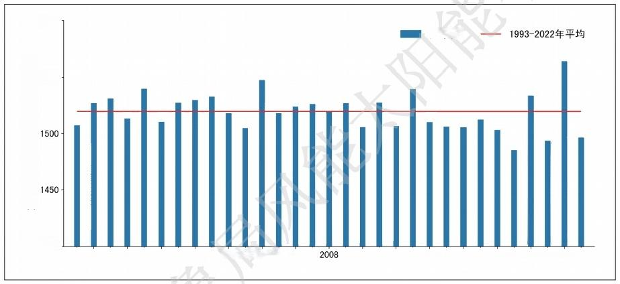
水 平 面 总 辐 照 量 ( k W h / m 2 )
1600
历年值

1550

1400 L
1994 1996 1998 2000 2002 2004 2006 2010 2012 2014 2016 2018 2020 2022 年份
图2.1 全国平均年水平面总辐照量年际变化(单位：kWh/m²)

2. 水平面总辐照量西部地区大于中东部地区
我国太阳能资源地区性差异较大，呈现西部地区大于中东部地区，高原、少雨干燥地区大， 平原、多雨高湿地区小的特点(图2.2)。
根据我国太阳能资源总量等级划分标准¹,2023年，西藏大部、青海中北部、四川西 部等地年水平面总辐照量超过1750kWh/m², 为太阳能资源最丰富区；新疆大部、内蒙古 大部、西北地区中西部、华北大部、西南地区西部等地年水平面总辐照量1400kwh/m²~
1750kWh/m², 为太阳能资源很丰富区；东北大部、西北地区东部、华中中东部、华东大部、 华南等地年水平面总辐照量1050 kwh/m²~1400 kWh/m²,为太阳能资源丰富区；西南地
区中东部、华中西部等地全国年水平面总辐照量小于1050 kwh/m², 为太阳能资源一般区。

1. 太阳总辐射年辐照量划分为四个等级：最丰富(≥1750kh/m²) 、 很丰富(1400～1750 kh/m²) 、 丰富(1050～1400kh/m²) 、 一般(<1050kh/m²)。

10 中国风能太阳能资源年景公报

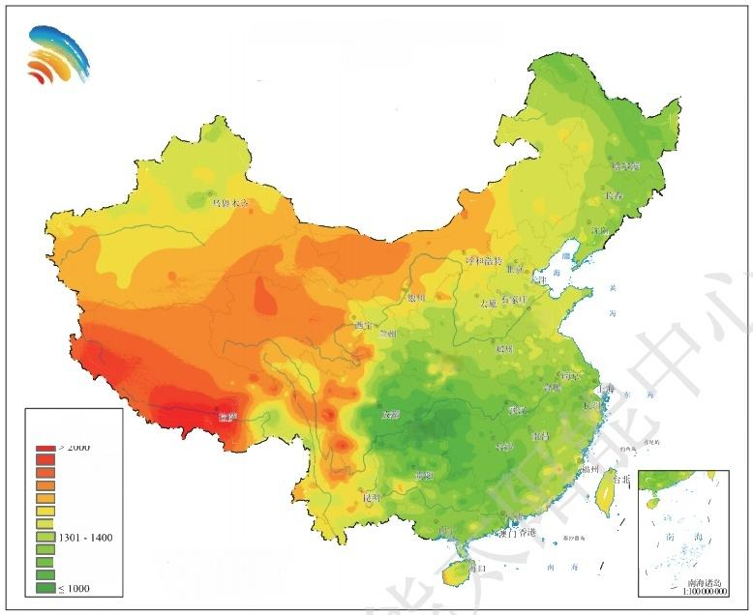
全国年水平面总辐照量分布图
2023年

济南

四交

图 例
重房
1901-2000
1801-1900
1701-1800
1601-1700
1501-1600
1401-1500
1201-1300
1101-1200
1001-1100
中国气象局风能太阳能中心 审图号：GS(2019)3082 号
比例尺：1:40000000
(单位：kWh/m)
图2.22023年全国年水平面总辐照量分布(单位： kWh/m²)

各省(区、市)2023年水平面总辐照量具体数值详见附录5。

3.水平面总辐照量西部和东北较常年偏小、东部大部偏大
全国年水平面总辐照量距平分布有地区性差异，总体来看，西部和东北地区较常年偏小， 东部大部地区较常年偏大(图2 .3)。
与近30年水平面总辐照量平均值相比，2023年新疆北部和南部、西藏大部、西北地区大部、 内蒙古中东部、东北地区大部、西南地区西部和南部、华南南部等地偏小；新疆北部和南部、 西藏中部和东部、青海南部、宁夏、内蒙古东部、黑龙江、四川西北部、云南西部和南部、 广西南部等地明显偏小；新疆南部、西藏东部、青海南部、宁夏、黑龙江东部、四川西北部、 云南西部、广西南部等地异常偏小。
西北地区东南部、华北大部、华中北部、华东大部、西南地区中东部、华南北部等地偏大； 河北中南部、山西中部、河南东部、甘肃南部、陕西南部、四川东部、重庆南部、贵州大部、 浙江东部、福建中部、广西北部等地明显偏大；河北中南部、河南东部、甘肃南部、四川东部、 陕西南部、贵州、广西北部等地异常偏大。

CHINA WIND AND SOLAR ENERGY RESOURCES BULLETIN 11

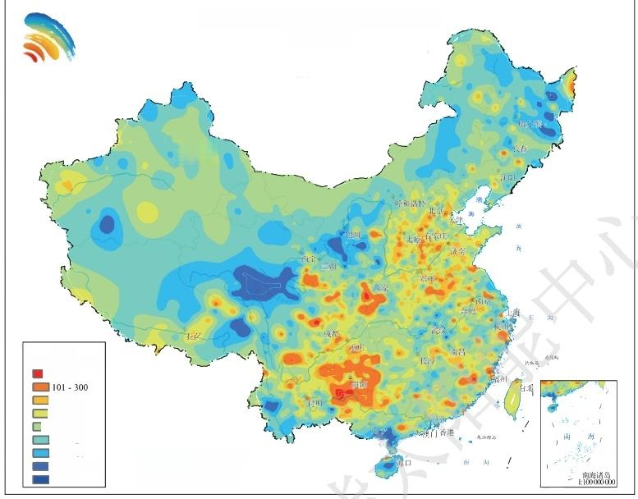
全国年水平面总辐照量距平分布图
2023年

售本方

图例
(单位：kWh/m²)
■>300
61-100
21-60
□-19-20
-59-20
-99-60
-199--100
I≤-200
中国气象局风能太阳能中心 审图号：GS(2019)3082号
比例尺：1:40000000
图2.3 2023年全国年水平面总辐照量距平分布(单位：kWh/m²)

从各省(区、市)分布(图2.4)来看，甘肃、辽宁、云南、湖北、湖南、江西、陕西、 浙江、四川、广东、北京、江苏年水平面总辐照量与近30年均值较接近。宁夏、青海、海南、 黑龙江、上海、西藏、内蒙古、吉林、新疆偏小20kWh/m² 以上；河北、广西、山西、安徽、 山东、重庆、河南、福建、天津、贵州偏大20kWh/m² 以上。
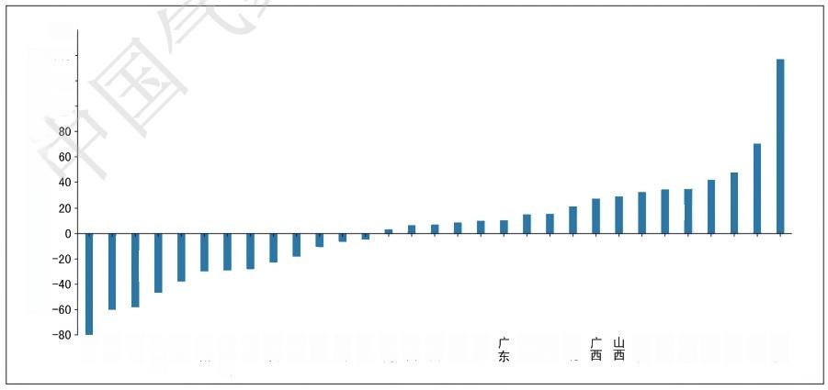
W h / m ² )
水 平 面 年 总 辐 照 量 距 平 ( k
贵州
天 津
福建
河南
重 庆
山 东
安徽

河北

四川

陕西
江西
湖南
湖北
云 南
辽 宁
甘肃
新疆

内蒙古
西藏
上 海
黑龙江
海 南
青 海
宁夏
1601
140-
120
100
紫 苏
逝
图2.4 2023年各省(区、市)年水平面总辐照量距平(单位：kwh/m²)

(二)固定式光伏发电太阳能资源

固定式光伏发电可利用的太阳能资源是光伏组件按照最佳倾角放置时能够接收的太阳总 辐照量(简称“最佳斜面总辐照量”)。根据目前国内的设计经验，按照80%的总体系统效率， 计算出固定式光伏电站的首年利用小时数。图2.5为全国固定式光伏发电最佳倾角空间分布。
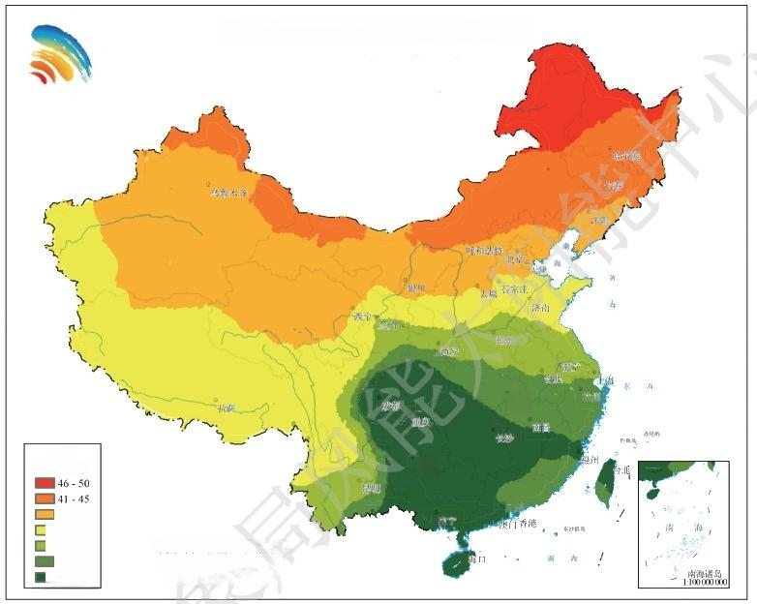
全国固定式光伏发电最佳倾角分布图

贷飘
图例
此图

中国气象局风能太阳能中心
比例尺：1:40000000
(单位：)

36-40 □31-35 □26-30
21-25 ■8-20
审图号：GS(2019)3082号
图2.5 全国固定式光伏发电最佳倾角分布

1. 全国平均年最佳斜面总辐照量较常年偏小
2023年，全国平均年最佳斜面总辐照量为1740.4 kWh/m², 较近30年平均值偏小 36.3kWh/m², 较近10年平均值偏小30.2kWh/m², 较2022年偏小75.4kWh/m²;2023 年 全国平均的固定式光伏电站首年利用小时数为1392.3小时，较近30年平均值偏少29.0小时， 较近10年平均值偏少24.2小时，较2022年偏少60.3小时。
2. 最佳斜面总辐照量和光伏发电首年利用小时数西部地区大于中东部地区
全国年最佳斜面总辐照量及光伏发电首年利用小时数空间分布，总体上呈现西部地区大 于中东部地区，高原、少雨干燥地区大，平原、多雨高湿地区小的特点(图2.6、图2.7)。

CHINA WIND AND SOLAR ENERGY RESOURCES BULLETIN 13

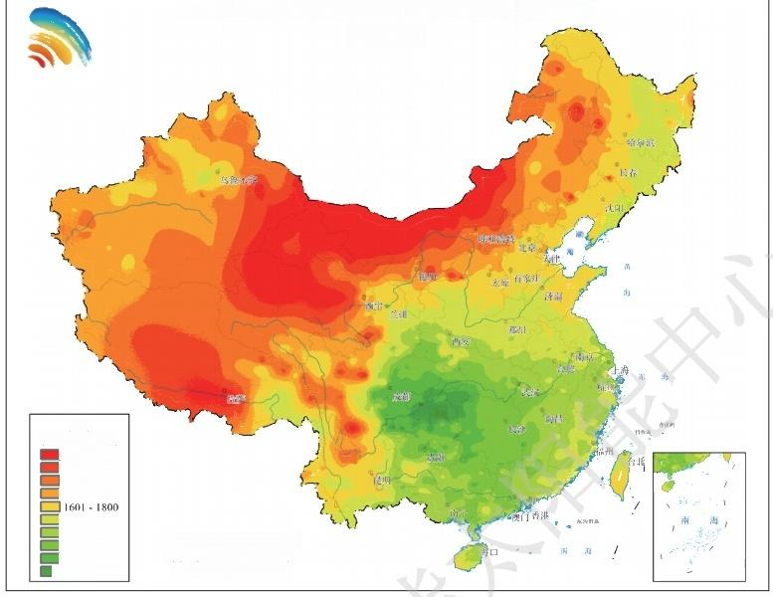
全国固定式光伏发电最佳斜面年总辐照量分布图
2023年

健度
图例
(单位：kWh/m²)
>2100
2001-2100
1901-2000
1801-1900
1401-1600
1251-1400
中国气象局风能太阳能中心 审图号：GS(2019)3082 号
比例尺：1:40000000
1101-1250
1001-1100
南海诸岛
1:100000000
□≤1000
图2.6 2023年全国固定式光伏发电最佳斜面年总辐照量分布(单位：kWh/m²)

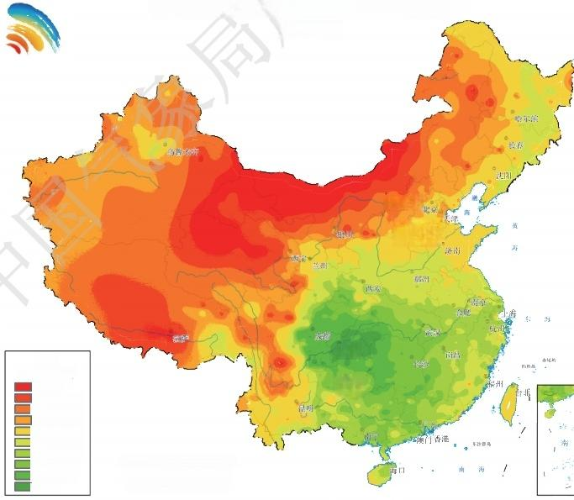  全国固定式光伏发电首年利用小时数分布图  2023年  哪江增等  志磨值  卫旗  图 例  资 图  (单位：小时) I>1700  1601-1700  1501-1600  1401-1500  1251-1400  1101-1250  1001-1100  中国气象局风能太阳能中心 审图号：GS(2019)3082号  比例尺：1:40000000  901-1000  801-900  ≤800 | 南海诸岛
图2.7 2023年全国固定式光伏发电首年利用小时数分布(单位：小时)

14 中国风能太阳能资源年景公报

2023年，除四川东部、重庆、贵州北部、湖南西部、湖北西南部等地外，我国大部分 地区最佳斜面总辐照量超过1100kwh/m², 首年利用小时数在900小时以上，其中，新疆、 内蒙古、西北地区中西部、华北北部、西藏、西南地区西部等地最佳斜面总辐照量超过 1800kwh/m², 首年利用小时数在1400小时以上；四川东部、重庆、贵州北部、湖南西部、 湖北西南部等地在1100kwh/m² 以下，首年利用小时数一般低于900小时。
各省(区、市)2023年固定式光伏发电最佳斜面年总辐照量具体数值详见附录6。

3. 最佳斜面总辐照量西部较常年偏小、东部偏大
全国最佳斜面总辐照量距平分布有地区性差异，总体来看，西部地区较常年偏小，东部 大部地区较常年偏大(图2.8)。
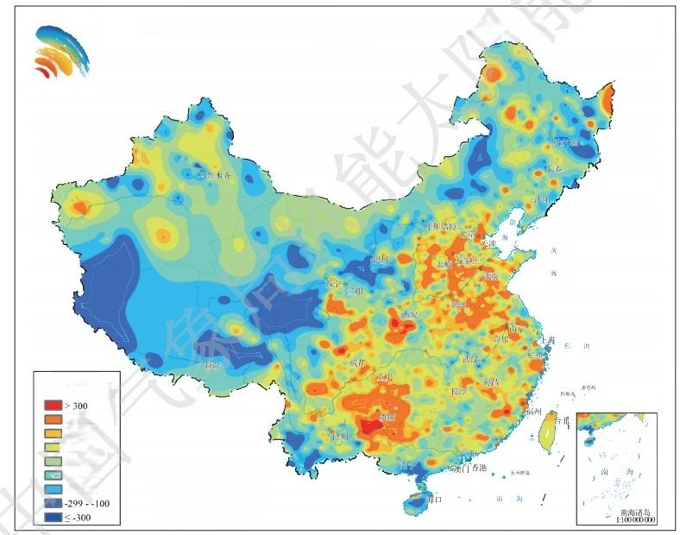
全国固定式光伏发电最佳斜面年总辐照量距平分布图
2023年

图例
(单位：kWh/m²)
101-300
61-100
□21-60
-19-20
-59-20
-99-60
中国气象局风能太阳能中心 审图号：GS(2019)3082号
比例尺：1:40000000
图2.8 2023年全国固定式光伏发电年最佳斜面总辐照量距平分布(单位：kwh/m²)

从各省(区、市)分布(图2.9)来看，吉林、云南、甘肃、辽宁、上海、广东、湖北、 四川最佳斜面总辐照量接近于近30年平均值。宁夏、西藏、青海、海南、黑龙江、内蒙古、 新疆偏小20kwh/m² 以上。陕西、湖南、江西、北京、广西、浙江、重庆、河北、江苏、福建、 山东、山西、安徽、河南、天津、贵州偏大20kwh/m² 以上。

CHINA WIND AND SOLAR ENERGY RESOURCES BULLETIN 15

1 6 中 国 风 能 太 阳 能 资 源 年 景 公 报
图2 .9 2023年各省(区、市)固定式光伏发电最佳斜面年总辐照量距平(单位：kWh/m²)

烟 } | 最佳斜面年总辐照量距平(kWh/m²)  - 8 0  宫 古 0- o 8 古 g g 苦  □
四H

当 湘
叶 习 崩鹨 并叫
圳I
进可
尚
新
汁7
共盖
三日
啡幕
盖

兴

首
开曲
共
#
海茴
汁 E
HE
寒
兰

兰册

附录 1
数据资料

本报告所用数据资料主要包括：
（1）2023 年更新完成的“中国风能资源精细评估数据集”和“中国太阳能资源精细评 估数据集”，两类数据集的水平分辨率为 1km×1km，来源于中国气象局风能太阳能中心。
（2）2013 ～ 2023 年全国气象站逐时风速观测资料， 1993 ～ 2023 年全国气象站逐月 日照时数观测资料，来源于国家气象信息中心。
（3）部分测风塔观测数据，来源于相关新能源企业。

CHINA WIND AND SOLAR ENERGY RESOURCES BULLETIN 17

附录 2
年景评价指标
（1）风速年景采用风速距平百分率(△ V）作为评价指标，年景判断按附表 2.1 的标准划分：
附表 2.1 风速年景划分标准

指标阈值 | 年景
10% ≤△ V | 异常偏大
5% ≤△ V<10% | 明显偏大
2% ≤△ V<5% | 偏大
-2%< △ V<2% | 正常
-5%< △ V ≤ -2% | 偏小
-10%< △ V ≤ -5% | 明显偏小
△ V ≤ -10% | 异常偏小

（2）风功率密度年景采用风功率密度距平百分率(△ P）作为评价指标，年景判断按附表 2.2 的标准划分：
附表 2.2 风功率密度年景划分标准

指标阈值 | 年景
20% ≤△ P | 异常偏大
10% ≤△ P<20% | 明显偏大
5% ≤△ P<10% | 偏大
-5%< △ P<5% | 正常
-10%< △ P ≤ -5% | 偏小
-20%< △ P ≤ -10% | 明显偏小
△ P ≤ -20% | 异常偏小

18 中国风能太阳能资源年景公报

（3）水平面总辐照量年景采用水平面总辐照量距平(△ Q）作为评价指标，年景判断按 附表 2.3 的标准划分：

附表 2.3 水平面总辐照量年景划分标准

指标阈值（kWh/m²) | 年景
100 <△ Q | 异常偏大
60 <△ Q ≤ 100 | 明显偏大
20 <△ Q ≤ 60 | 偏大
-20 <△ Q ≤ 20 | 正常
-60 <△ Q ≤ -20 | 偏小
-100 <△ Q ≤ -60 | 明显偏小
△ Q ≤ -100 | 异常偏小

（4）最佳斜面总辐照量年景采用最佳斜面总辐照量距平(△ T）作为评价指标，年景判 断按附表 2.4 的标准划分：
附表 2.4 最佳斜面总辐照量年景划分标准

指标阈值（kWh/m²) | 年景
100 <△ T | 异常偏大
60 <△ T ≤ 100 | 明显偏大
20 <△ T ≤ 60 | 偏大
-20 <△ T ≤ 20 | 正常
-60 <△ T ≤ -20 | 偏小
-100 <△ T ≤ -60 | 明显偏小
△ T ≤ -100 | 异常偏小

附录 3
各省（区、市）2023 年 70 米高度层风能资源平均值

序号 | 省份 | 平均风速（m/s） | 平均风功率密度（W/m2 ）
1 | 北京 | 4.86 | 179.13
2 | 天津 | 4.70 | 124.78
3 | 河北 | 5.05 | 167.26
4 | 山西 | 4.99 | 153.45
5 | 内蒙古 | 6.48 | 285.78
6 | 辽宁 | 6.24 | 286.76
7 | 吉林 | 6.08 | 254.74
8 | 黑龙江 | 6.09 | 240.18
9 | 上海 | 4.26 | 93.18
10 | 江苏 | 4.84 | 122.10
11 | 浙江 | 4.03 | 90.41
12 | 安徽 | 4.65 | 122.91
13 | 福建 | 4.28 | 97.05
14 | 江西 | 4.47 | 114.79
15 | 山东 | 5.23 | 156.65
16 | 河南 | 4.44 | 113.29
17 | 湖北 | 4.13 | 95.09
18 | 湖南 | 4.62 | 133.01
19 | 广东 | 5.15 | 161.23
20 | 广西 | 5.23 | 175.99
21 | 海南 | 5.58 | 192.89
22 | 重庆 | 3.85 | 81.79
23 | 四川 | 4.91 | 141.22
24 | 贵州 | 5.06 | 156.76
25 | 云南 | 4.17 | 92.69
26 | 西藏 | 5.49 | 173.60
27 | 陕西 | 4.56 | 121.82
28 | 甘肃 | 5.47 | 203.35
29 | 青海 | 5.84 | 198.72
30 | 宁夏 | 5.09 | 165.69
31 | 新疆 | 5.34 | 215.34

附录 4
各省（区、市）2023 年 100 米高度层风能资源平均值

序号 | 省份 | 平均风速（m/s） | 平均风功率密度（W/m2 ）
1 | 北京 | 5.17 | 213.09
2 | 天津 | 5.13 | 168.41
3 | 河北 | 5.41 | 202.98
4 | 山西 | 5.31 | 181.72
5 | 内蒙古 | 6.96 | 347.99
6 | 辽宁 | 6.75 | 358.50
7 | 吉林 | 6.63 | 328.73
8 | 黑龙江 | 6.66 | 311.66
9 | 上海 | 4.63 | 115.80
10 | 江苏 | 5.29 | 160.42
11 | 浙江 | 4.35 | 110.04
12 | 安徽 | 5.06 | 156.96
13 | 福建 | 4.67 | 121.98
14 | 江西 | 4.87 | 145.25
15 | 山东 | 5.72 | 207.13
16 | 河南 | 4.79 | 140.81
17 | 湖北 | 4.45 | 118.03
18 | 湖南 | 5.01 | 165.59
19 | 广东 | 5.52 | 192.48
20 | 广西 | 5.61 | 208.38
21 | 海南 | 5.80 | 215.89
22 | 重庆 | 4.15 | 100.62
23 | 四川 | 5.16 | 159.15
24 | 贵州 | 5.45 | 191.17
25 | 云南 | 4.34 | 101.89
26 | 西藏 | 5.72 | 197.70
27 | 陕西 | 4.88 | 148.27
28 | 甘肃 | 5.71 | 228.69
29 | 青海 | 6.22 | 234.53
30 | 宁夏 | 5.41 | 195.43
31 | 新疆 | 5.49 | 241.83

各省（区、市）2023 年水平面总辐照量平均值

序号 | 省份 | 水平面总辐照量（kWh/m2 ）
1 | 北京 | 1429.9
2 | 天津 | 1483.0
3 | 河北 | 1466.4
4 | 山西 | 1463.5
5 | 内蒙古 | 1538.8
6 | 辽宁 | 1378.2
7 | 吉林 | 1324.4
8 | 黑龙江 | 1255.9
9 | 上海 | 1240.4
10 | 江苏 | 1335.4
11 | 浙江 | 1275.4
12 | 安徽 | 1291.2
13 | 福建 | 1361.3
14 | 江西 | 1220.7
15 | 山东 | 1421.6
16 | 河南 | 1323.9
17 | 湖北 | 1161.9
18 | 湖南 | 1099.9
19 | 广东 | 1280.1
20 | 广西 | 1234.5
21 | 海南 | 1442.1
22 | 重庆 | 1032.3
23 | 四川 | 1408.9
24 | 贵州 | 1178.9
25 | 云南 | 1497.5
26 | 西藏 | 1799.5
27 | 陕西 | 1341.4
28 | 甘肃 | 1592.5
29 | 青海 | 1712.8
30 | 宁夏 | 1527.5
31 | 新疆 | 1579.9

各省（区、市）2023 年固定式光伏发电最佳斜面总辐照量平均值

序号 | 省份 | 最佳斜面总辐照量（kWh/m2 ）
1 | 北京 | 1719.3
2 | 天津 | 1769.8
3 | 河北 | 1762.0
4 | 山西 | 1732.6
5 | 内蒙古 | 1989.6
6 | 辽宁 | 1672.7
7 | 吉林 | 1660.7
8 | 黑龙江 | 1667.1
9 | 上海 | 1346.2
10 | 江苏 | 1481.1
11 | 浙江 | 1356.5
12 | 安徽 | 1408.4
13 | 福建 | 1415.0
14 | 江西 | 1274.5
15 | 山东 | 1614.3
16 | 河南 | 1448.5
17 | 湖北 | 1215.3
18 | 湖南 | 1128.7
19 | 广东 | 1315.8
20 | 广西 | 1255.0
21 | 海南 | 1439.6
22 | 重庆 | 1031.9
23 | 四川 | 1519.6
24 | 贵州 | 1205.0
25 | 云南 | 1611.5
26 | 西藏 | 1933.8
27 | 陕西 | 1495.8
28 | 甘肃 | 1904.5
29 | 青海 | 2016.1
30 | 宁夏 | 1772.0
31 | 新疆 | 1891.9

中国风能太阳能资源年景公报
CHINA WIND AND SOLAR ENERGY RESOURCES BULLETIN

联系单位：中国气象局风能太阳能中心
地 址：北京市海淀区中关村南大街 46 号
电 话：010-68406469 010-68409892


关注公众号 下载电子版

